МИНИСТЕРСТВО НАУКИ И ВЫСШЕГО ОБРАЗОВАНИЯ
РОССИЙСКОЙ ФЕДЕРАЦИИ

ПЕНЗЕНСКИЙ ГОСУДАРСТВЕННЫЙ УНИВЕРСИТЕТ

Кафедра «Теоретическая и прикладная механика и графика»

Курсовой проект
по дисциплине «Детали машин и основы конструирования»
на тему «Привод цепного конвейера»

ПГУ 2.230501.01.04.125 ПЗ

Выполнил студент: __________ Горячев-Мостовой С.В.
Группа: 21ЗММ31

Руководитель:
д.т.н., профессор ______________Муйземнек А.Ю.

Работа защищена с оценкой ____________

2023

Реферат
Курсовой проект по дисциплине «Детали машин и основы конструирования» содержит 48 листов формата А4, 7 рисунков, один лист формата A1 (сборочный чертеж редуктора), два листа формата A2 (рабочие чертежи деталей редуктора – зубчатого колеса и его вала), использовано 7 источников.

РЕДУКТОР, ЭЛЕКТРОДВИГАТЕЛЬ, МУФТА, ПЕРЕДАТОЧНОЕ ЧИСЛО, ВАЛ, ЗУБЧАТАЯ ПЕРЕДАЧА, РЕМЕННАЯ ПЕРЕДАЧА.

Объектом проектирования является привод к ленточному конвейеру.
В пояснительной записке были рассмотрены следующие вопросы:
- приведен кинематический расчет привода и произведен выбор электродвигателя;
- произведен выбор конструкционных материалов шестерни и зубчатого колеса, определены допускаемые контактные напряжения и напряжения изгиба;
- произведен проектный расчет цилиндрической зубчатой передачи редуктора и определены ее основные геометрические параметры;
- произведен проектный расчет ременной передачи привода и определены ее основные геометрические параметры;
- определены компоновочные размеры редуктора;
- произведен расчет тихоходного вала редуктора (вала червячного колеса) на прочность;
- произведен расчет шпоночного соединения на тихоходном валу редуктора (для зубчатого колеса);
- произведен выбор подшипников качения;
- в заключении сделаны подробные выводы о проделанной работе.

Содержание

Введение 4
1 Анализ исходных данных 5
2 Кинематический расчет привода и выбор электродвигателя 8
2.1 Выбор электродвигателя 8
2.2 Кинематический расчет привода 10
3 Проектный расчет клиноременной передачи 19
4 Проектный расчет цилиндрической зубчатой передачи редуктора 19
4.1 Выбор материала шестерни и зубчатого колеса 19
4.2 Определение допускаемых напряжений 20
4.2.1 Допускаемые контактные напряжения 20
4.2.2 Допускаемые напряжения изгиба зубьев 21
4.3 Расчет на прочность зубчатой цилиндрической передачи редуктора 26
5 Определение компоновочных размеров редуктора……………………….32
6 Расчет шпоночного соединения…………………………………………….38
7 Расчет тихоходного вала редуктора 40
8 Выбор подшипников качения 47
Заключение 48
Список использованных источников 49

Введение
Машиностроению принадлежит ведущая роль среди других отраслей народного хозяйства, так как основные производственные процессы выполняют машины. Поэтому и технический уровень всех отраслей народного хозяйства в значительной мере определяется уровнем развития машиностроения. На основе развития машиностроения осуществляются комплексная механизация и автоматизация производственных процессов в промышленности, строительстве, сельском хозяйстве, на транспорте.
Объектом курсового проектирования является одноступенчатый редуктор – механизм, состоящий из зубчатой передачи, выполненный в виде отдельного агрегата, и служащий для передачи вращения от вала двигателя к валу ленточного конвейера.
Цель курсового проектирования:
– разработать проект привода конвейера;
– систематизировать, расширить и закрепить теоретические знания, а также развить расчетно-графические навыки у студентов;
– ознакомить с конструкциями типовых деталей и узлов;
– привить навыки самостоятельного решения инженерно-технических задач и умения рассчитать и сконструировать механизмы и детали;
– помочь овладеть техникой разработки конструкторских документов на различных стадиях проектирования и конструирования;
В данном курсовом проекте по деталям машин рассмотрен цепной конвейер, также произведены необходимые расчеты цилиндрического одноступенчатою косозубого редуктора и открытой ременной передачи. Подобран необходимый материал деталей, отвечающий требованиям надежности и долговечности привода ленточного конвейера. Также разработаны необходимые чертежи редуктора и рабочие чертежи деталей редуктора.

Анализ исходных данных
Цель работы: спроектировать привод к цепному конвейеру по схеме, приведенной на рисунке 1.
Проектирование приводных устройств начинается с кинематического расчета привода, задачей которого являются выбор по каталогу электродвигателя, определение общего передаточного числа привода и разбивка его по отдельным ступеням передач согласно кинематической схеме.
Большинство современных технологических машин проектируют и создают по схеме: энергетическая машина, передаточный механизм, исполнительный орган машины, система управления.
Устройство, состоящее из двигателя, передаточных механизмов и системы управления для приведения в движение машин и механизмов называется приводом.
Двигатель является одним из основных элементов привода. От типа двигателя, его мощности, частоты вращения зависят конструктивные и эксплуатационные характеристики рабочей машины и ее привода. Выбор электродвигателя предусматривает определение его мощности, типа, частоты вращения вала и основных размеров.
Тип двигателя выбирается с учетом ряда факторов, и в том числе:
- назначения механизма или машины, для которой проектируется привод;
- наличия того или иного источника энергии;
- величины потребляемой мощности;
- ограничений по массе, габаритным размерам и условиям работы привода;
- режима работы привода и обеспечения соответствующей механической характеристики.
Заключительным этапом этого расчета является определение основных кинематических (частот вращения валов) и силовых (мощностей и вращающих моментов на валах) характеристик привода.
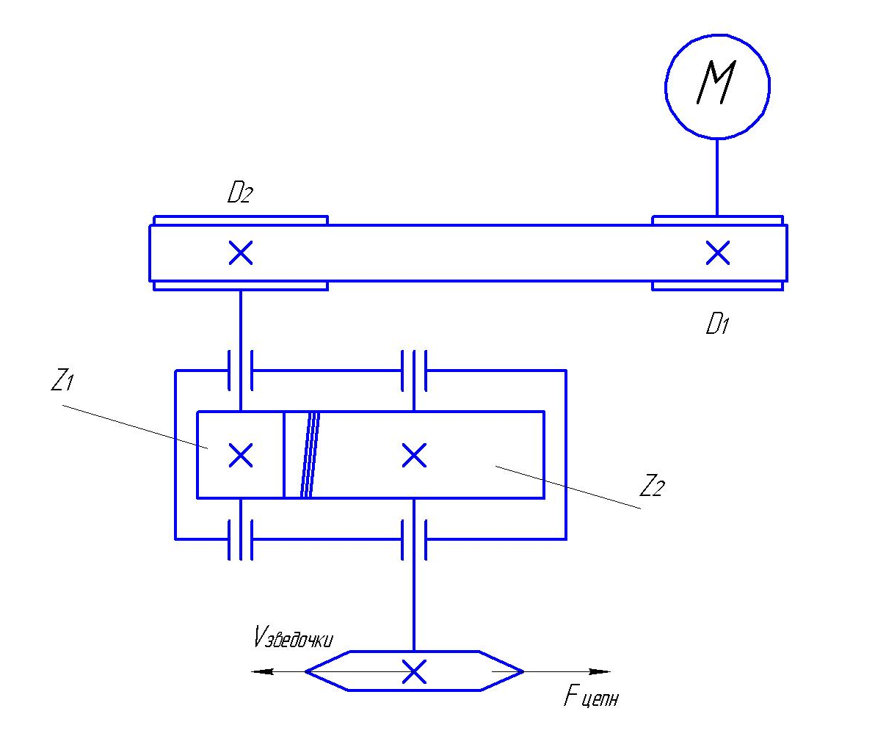
1 – электродвигатель; 2 – клиноременная передача; 3 – цилиндрический зубчатый редуктор; 4 – тяговая цепная звездочка.
Рисунок 1– Схема привода ленточного конвейера

График нагрузки данного привода отображен на рисунке 2.
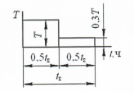
Рисунок 2– График нагрузки
Исходные данные для расчета:
а) Окружная сила на конвейере: F=6,4кН.
б) Скорость конвейера: V=1,0м/с.
в) шаг тяговой цепи: p=100мм.
г) число зубьев тяговой звездочки: z=7.
д) режим нагружений: переменный.
е) Срок службы привода: L_{Г}= 6 лет.
ж) Коэффициенты использования привода:
- в течении года: К_{год}=0,6;
- в течении суток: К_{сут}=0,3.

Кинематический расчет привода и выбор электродвигателя

Выбор электродвигателя
1) Определение потребной мощности привода.
Потребную мощность (кВт) привода (мощность на выходе)определяем по формуле[3, стр. 22]:
$$P_{вых}= \frac{F_{t}V_{конв}}{1000}, кВт$$
где $F_{t}$ –окружная (тяговая) сила на звездочке ленточного конвейера, Н;
$V_{конв}$–скорость ленты конвейера, м/с.
$$P_{вых} = \frac{6400∙1,0}{1000}= 6,4 кВт$$

2) Определение частоты вращения приводного вала установки.
Определим частоту вращения выходного вала редуктора по [3, стр. 21]:
$$n_{вых}=\frac{60000V}{pz}, {мин}^{-1}$$
Отсюда,
$$n_{вых}=\frac{60000∙1,0}{100∙7}=85,7 {мин}^{-1}$$
3) Определение расчетной мощности электродвигателя.
Требуемая мощность (кВт) электродвигателя определяем по формуле:
$$P_{эл_дв} = \frac{Р_{вых}}{η_{о}}, кВт,$$
где 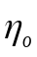–общий КПД привода, изменяющий мощность при передаче ее от электродвигателя к приводному валу конвейера.

Определим общий КПД привода по формуле:
$η_{о}=η_{рп}η_{зп}{η_{пк}}^{2}$,
где $η_{рп}$–КПД ременной передачи, $η_{рп}=0,96$,
$η_{зп}$ –КПД зубчатой передачи, $η_{зп}=0,97$,
$η_{пк}$–КПД подшипников качения (пара), $η_{пк}=0,99$.
КПД составит:
$$η_{о}=0,96∙0,97∙{0,99}^{2}=0,91.$$
Требуемая мощность (кВт) электродвигателя:
$$P_{расч.эл.дв}=\frac{6,4}{0,91}=7,01 кВт$$

4) Определение кинематических возможностей привода.
Минимальное и максимальное значения требуемой частоты вращения вала электродвигателя определяются, исходя из следующей формулы:
$n_{эл.дв}^{расч}=n_{вых}U_{рем.п}U_{зубч.ред}$.
Следовательно:
$n_{эл.дв_мин}^{расч}=n_{вых}U_{рем.п}^{мин}U_{зубч.ред}^{мин}$,
$n_{эл.дв_макс}^{расч}=n_{вых}U_{зубч.ред}^{мин}U_{зубч.ред}^{макс}$,
где$U_{рем.п}^{мин}$– мин. значение передаточного числа ременной передачи $U_{рем.п}^{мин}=2$.
$U_{рем.п}^{макс}$– макс. значение передаточного числа цепной передачи $U_{рем.п}^{макс}=4$.
$U_{зубч.ред}^{мин}$– мин. значение передаточного числа зубчатого редуктора$U_{зуб.ред}^{мин}=2,5.$
$U_{зубч.ред}^{макс}$– макс. значение передаточного числа зубчатого редуктора$U_{зуб.ред}^{макс}=5$.
Таким образом:
$n_{эл.дв_мин}^{расч}=85∙2,0∙2,5=425 {мин}^{-1}$.
$n_{эл.дв_макс}^{расч}=85∙4∙5=1700 {мин}^{-1}$.

Среднее значение требуемой частоты вращения вала электродвигателя определяется по формуле:
$${n_{эл.дв}}^{расч}=\frac{n_{эл.дв_мин}^{расч}+n_{эл.дв_макс}^{расч}}{2}$$
Произведем расчет:
$${n_{эл.дв}}^{расч}=\frac{425+1700}{2}=1072 {мин}^{-1}$$
С учетом значения синхронной частоты вращения входного вала, согласно производится выбор электродвигателя требуемой мощности:

5) Выбор электродвигателя.
С учетом значения синхронной частоты вращения (мин⁻¹), согласно [2, стр. 10, табл. 1.3] производится выбор электродвигателя требуемой мощности:
Принимаем электродвигатель:
4А132M6У3(n_{с}=1000мин⁻¹, n_{эл.дв}=960мин⁻¹, P=7,5кВт).
Величина перегрузки электродвигателя определяется по формуле [3, стр. 27]
$$∆P=\left|\frac{P_{расч.эл.дв}-P_{эл.дв}}{P_{эл.дв}}\right|∙100\%≤\left|∆P\right|$$
где $\left|∆P\right|$– допускаемая перегрузка двигателя. При переменной нагрузке:
$\left|∆P\right|=12\%$.
Таким образом:
$$∆P=\left|\frac{7,0-7,5}{7,5}\right|∙100\%=6,7\%$$

Кинематический расчет привода
1) Определение передаточного числа привода, механических передач.
После окончательного выбора частоты вращения электродвигателя n_{эд} определяем общее передаточное число привода.
Определяем общее передаточное число редуктора:
$${U_{общ}}^{`}=\frac{n_{эл_дв}}{n_{вых}}$$
Рассчитываем:
$${U_{общ}}^{`}=\frac{960}{85}=11,2$$
Значение общего передаточного числа привода определяется по формуле:
$U_{общ}=U_{ред}U_{рем.п}$;
где $U_{рем.п}$– передаточное число ременной передачи.
$U_{ред}$– передаточное число редуктора.
Принимается с учетом условия $U_{рем.п.}^{мин}≤U_{рем.п}≤U_{рем.п.}^{макс}$
по стандартному ряду чисел:
$U_{рем.п}=2,8$.
Предварительное значение передаточного числа зубчатой передачи редуктора определяется по формуле:
$$U_{ред}=\frac{U_{общ}}{U_{рем.п}}$$Рассчитываем:
$$U_{ред}=\frac{11,2}{2,8}=4,0$$Принимаем по ГОСТу для зубчатой передачи:U_{ред} = 4.
Общее принятое передаточное число редуктора (фактическое):
$U_{пр}=4∙2,8=11,6$.
Отклонение окончательного значения общего передаточного числа привода от предварительного определяется по формуле:
$$∆U=\left|\frac{U_{пр}-{U_{общ}}^{`}}{U_{пр}}\right|∙100\%≤4\%$$
Отсюда находим:
$$∆U=\left|\frac{11,2-11,2}{11,2}\right|∙100\%=0\%$$
Находим значение частоты вращения входного вала зубчатого редуктора:
$$n_{вх_ред}=\frac{n_{эл_дв}}{U_{рем.п}}, {мин}^{-1}$$
Отсюда:
$$n_{вх_ред}=\frac{960}{2,8}=342{мин}^{-1}$$
Итого число оборотов по валам:
$n_{эл_дв}=960 {мин}^{-1}$ ;
$n_{вх_ред}=342 {мин}^{-1}$ ;
$n_{вых_ред}=85 {мин}^{-1}$ .
Вращающий момент на валу определяем по формуле:

$$Т_{}=\frac{9550P}{n}, Нм$$
Определим вращающие моменты на всех валах:
Вал электродвигателя:
$$Т_{эл_дв}=\frac{9550∙7,5}{960}=75 Нм$$
Мощность на быстроходном валу определяется по формуле:
$P_{2(вх.вал)}=P_{эл_дв}η_{рем.п}η_{пк}$;
Рассчитываем:
$P_{2(вх.вал)}=7,5∙0,98∙0,99=7,2 кВт$.
Частота вращения быстроходного вала: $n_{вх_ред}=342 {мин}^{-1}$.
Вал входной редуктора:
$$Т_{вх_ред}=\frac{9550∙7,2}{342}=201Нм$$

Мощность на тихоходном валу определяется по формуле:
$P_{3(вых.вал)}=P_{эл_дв}η_{рем.п}η_{зп}{η_{пк}}^{2}$;
Рассчитываем:
$P_{3(вых.вал)}=7,5∙0,98∙0,97∙{0,99}^{2}=6,75 кВт$.
Частота вращения тихоходного вала: $n_{вх_ред}=85 {мин}^{-1}$ .
Вал выходной редуктора:
$$Т_{вых_ред}=\frac{9550∙6,75}{85}=758Нм$$
Результаты расчета приведены в таблице 1.

Таблица 1 - Результаты кинематического анализа привода
Вал | Р, кВт | n, мин⁻¹ | Т, Н⋅м
Вал электродвигателя | 7,5 | 960 | 75
Быстроходный вал | 7,2 | 342 | 201
Тихоходный вал | 6,75 | 85 | 758

3. Расчет ременной передачи
Произведем расчет ременной передачи.
По вращающему моменту Т₁ принимаем профиль Aи минимальный допускаемый диаметр ведущего шкива d_{1min} = 90 мм.
Расчетная ширина ремня W_{расч}=11 мм;
площадь поперечного сечения А=81мм².
Определяем диаметр ведущего шкива:
$d_{1}=C\sqrt[3]{T}, мм$;
где$C$– коэффициент, С=40– для ремня норм.сечения (38..42),
$$d_{1}=40∙\sqrt[3]{75}=172 мм$$Принимаем согласно нормального рядадля шкивов: $d_{1}=180 мм$.
Рассчитаем скорость ремня по формуле:
$$V=\frac{πd_{1}n}{60000}, мм \\ V=\frac{3,14∙180∙960}{60000}=9,04 м/c$$
Что не превышает предельно допустимую V =30м/с.
Расчет диаметра ведомого шкива:
$d_{2}=d_{1}U_{рем}\left(1-ε\right) , мм$.
где –коэффициент относительного скольжения, $ε=0,015$;
$d_{2}=180∙2,8∙\left(1-0,015\right)=496,6 мм$.
Принимаем согласно нормального ряда для шкивов: $d_{2}=500 мм$.
Произведем уточнение передаточного отношения:
$$U_{рп}=\frac{d_{2}}{d_{1}\left(1-ε\right)}$$
Передаточное отношение:
$$U_{рп}=\frac{500}{180∙\left(1-0,015\right)}=2,82$$Принимаем согласно нормального рядапередаточное отношение: $U_{рп}=2,8$. Отклонение общего передаточного числа привода, где используется ременная передача, от заданного не превышает 4%.
Определим оптимальное межосевое расстояние:
$a_{опт}=сd_{2} , мм$;
$a_{опт}=1,2∙500=600 мм$.
Найдем расчетную длину ремня по формуле:
$$L_{p}=2∙a_{опт}+π∙d_{cp}+\frac{∆^{2}}{a_{опт}} , мм$$
где: 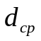–средний диаметр шкивов, мм.
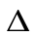–средняя разность между шкивами, мм.

Средний диаметр шкивов:
$$d_{cp}=\frac{d_{1}+d_{2}}{2} , мм$$
Средняя разность между шкивов:
$$∆=\frac{d_{2}-d_{1}}{2} , мм$$
Отсюда:
$$d_{cp}=\frac{180+500}{2}=340 мм \\ ∆=\frac{500-180}{2}=160 мм$$ Расчетная длина ремня:
$$L_{p}=2∙600+3,14∙340+\frac{{160}^{2}}{600}=2118 мм$$Округляем длину ремня до ближайшего стандартного значения.
По ГОСТ принимаем:$L_{пр р}=2240 мм$
–что соответствует диапазону длин ремней профиля А.
Уточнение межосевого расстояния:
$$a=\frac{L_{p}-π∙d_{cp}}{4}+\frac{1}{4}∙\sqrt{{\left(L_{p}-π∙d_{cp}\right)}^{2}-8∙∆^{2}} , мм$$
Определяем:
$$a=\frac{2240-3,14∙340}{4}+\frac{1}{4}∙\sqrt{{\left(2240-3,14∙340\right)}^{2}-8∙{160}^{2}}=563,5 мм.$$
Угол между ветвями ремня определим по формуле:
$$γ=2∙arcsin\frac{∆}{a} , град$$
Рассчитываем:
$$γ=2∙arcsin\frac{160}{563,5}=33°$$ Угол обхвата ремнем малого шкива:
$α=\left(180°-γ\right)$.
Рассчитываем:
$α=\left(180°-33°\right)=147°$.
Определение числа пробегов ремня:
$$U=\frac{1000V}{L_{пр p}};$$
Тогда:
$$U=\frac{1000∙9,0}{2240}=4,0 c^{-1}$$ Определение эквивалентного диаметра шкива:
$d_{е}=d_{1}∙\left(1,14-0,14∙е^{2,43(1-U)}\right)$.
Определяем:
$d_{е}=180∙\left(1,14-0,14∙е^{2,43\left(1-4,0\right)}\right)=204,9мм$.
Определение полезного напряжения по выражению:
$σ_{t}=\left(27,1-5,1∙lgU\right)∙W_{p}^{-0,421}-49\frac{W_{p}}{d_{e}}-1,12∙{10}^{-3}∙V^{2} , МПа$.
Полезное напряжение рассчитываем:
$$σ_{t}=\left(27,1-5,1∙lg4\right)∙{11}_{}^{-0,421}-49\frac{11}{204,9}-1,12∙{10}^{-3}∙{9,0}^{2}=6,0МПа$$
Допускаемое полезное напряжение для проектируемой передачи:
$$\left[σ_{t}\right]=\frac{σ_{t}C_{а}}{C_{р}} , МПа$$
где: $С_{а}$– коэффициент, учитывающий влияние на тяговую способность передачи угла обхвата для клиновых ремней;
$С_{р}$– коэффициент динамичности нагрузки и режима работы, $С_{р}=1,5$.
Коэффициент, учитывающий влияние на тяговую способность передачи угла обхвата для клиновых ремней:
$С_{а}=1,24∙\left(1-е^{-\frac{α}{110}}\right)$;
Тогда, $С_{а}=1,24∙\left(1-е^{-\frac{143}{110}}\right)=0,91$.
Допускаемое полезное напряжение для проектируемой передачи:
$$\left[σ_{t}\right]=\frac{6,0∙0,91}{1,5}=3,7 МПа$$
Определение числа ремней в передаче:
$$z^{|}=\frac{F_{t}}{\left[σ_{t}\right]∙А}$$
где: 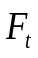– окружная сила, Н.
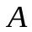–площадь поперечного сечения ремня, мм².
Окружную силу определяем по формуле:
$$F_{t}=\frac{2000T_{1}}{d_{1}}, H$$
$$F_{t}=\frac{2000∙75}{180}=829 H$$
Число ремней в передаче (расчетное):
$$z^{|}=\frac{829}{3,7∙81}=2,8$$
Принимаем z = 3.
Фактический коэффициент тяги:
$$φ=\frac{φС_{а}}{С_{р}} \\ φ=\frac{0,67∙0,91}{1,5}=0,4$$
Сила начального натяжения ремня определяем по формуле:
$$F_{O}=\frac{F_{t}}{2φ}, H$$
Рассчитываем:
$$F_{O}=\frac{829}{2∙0,4}=1031 H$$
Сила натяжения ведущей ветви ремня:

$F_{1}=F_{O}+\frac{F_{t}}{2}, H$.
$$F_{1}=1031+\frac{829}{2}=1445 H$$
4 Проектный расчет цилиндрической зубчатой передачи редуктора.

4.1Выбор материала шестерни и колеса.
Исходные данные:
– режим нагружений: переменный;
– срок службы передачи: L_{Г}= 6лет, К_{год}=0,6; К_{сут}=0,3;
– наибольший вращающий момент, Нм:
на входном валу – T₁=201Нм;
на выходном валу– T₂=758Нм;
– требуемое передаточное число– u = 4;
– частота вращения, мин^{–1}:
на входном валу – n₁=342 мин^{–1};
на выходном валу– n₂=85 мин^{–1};
– материал зубчатых колес – сталь;
– вид термообработки:
шестерни – улучшение.
колеса – улучшение.

Для изготовления шестерни и колеса по табл. 2.1 назначаеммарку стали:
- шестерни 40X (НВ290…310 - улучшение);
- колеса 45(НВ280…300 - улучшение);

4.2 Определение допускаемых напряжений
Значение требуемого ресурса цилиндрической зубчатой передачи редуктора определяется по формуле [2, стр. 27]
Определяем требуемый ресурс передачи:
$L_{h}=8760 L_{Г}K_{Год}K_{Сут} , часов$.
$L_{h}=8760∙6∙0,6∙0,3=9461 часов$.

4.2.1Допускаемые контактные напряжения.
Допускаемые напряжения при расчётах на контактную и изгибную выносливость необходимо определять с учётом режима нагружений зубьев и требуемого ресурса передачи $L_{h}$ (ч).
Допускаемые напряжения определяем отдельно для зубьев шестерни и колеса.
Допускаемые напряжения для зубьев шестерни ${[σ_{H}]}_{1}$ и колеса ${[σ_{H}]}_{2}$ определяем по общей зависимости [1, с.32, ф. 2.1]:
$$[σ_{H}]=\frac{σ_{H_{lim}}Z_{R}Z_{V}}{S_{H}}Z_{N},$$
где $σ_{H_{lim}}$ – длительный предел контактной выносливости, определяемый по таблице 2.2 [1, с.33] в зависимости от материала зубчатого колеса и вида термической обработки по среднему значению твёрдости поверхности зубьев $\overline{H}$, равной полусумме верхнего и нижнего значений из твёрдости, взятых из таблицы 2.1 [1, с.29],
$$H_{HB1}^{пов}=\frac{290+310}{2}=300 HB \\ H_{HB2}^{пов}=\frac{280+300}{2}=290 HB$$
Предел контактной выносливости:
${σ_{H}}_{lim1}=2∙H_{HB1}^{пов}+70, МПа$.
${σ_{H}}_{lim2}=2∙H_{HB2}^{пов}+70, МПа$.

Определяем по формуле:
${σ_{H}}_{lim1}=2∙300+70=670 МПа$;
${σ_{H}}_{lim2}=2∙290+70=650 МПа$;
Коэффициенты долговечности определяются по формуле:
$Z_{N}=\sqrt[6]{\frac{{N_{H}}_{lim}}{N_{HE}}}$.
Число циклов нагружения зуба определяется по формуле:
Требуемый ресурс рассчитываемого зубчатого колеса в циклах:
$N_{HE}=60 сnL_{h}\left(α_{1}+α_{2}∙β_{1}^{3}+α_{3}∙β_{2}^{3}\right), циклов$,
где с – число вхождений в зацепление зуба колеса за один оборот;
n – число оборотов в минуту рассчитываемого колеса, мин^{–1};
L_{h}– требуемый ресурс передачи, ч,
Допускаемые контактные напряжения шестерни и колеса:
$${\left[σ_{H}\right]}_{}=\frac{{σ_{H}}_{lim}Z_{R}Z_{V}}{S_{H1}}∙Z_{N}, МПа$$
$Z_{R}$ – коэффициент, учитывающий шероховатость рабочих поверхностей зубьев; при Ra = 1,25…0,63 мкм (притирка и обкатывание) $Z_{R}=1$;
при Ra = 2,5…1,25 мкм (шлифование) $Z_{R}=0,95;$
при Ra = 10…2,5 мкм (фрезерование) $Z_{R}=0,9 ,$
принимаем$Z_{R_{1}}=1, Z_{R_{2}}=1$;
$Z_{V}$ – коэффициент, учитывающий влияние скорости: повышение скорости вызывает увеличение толщины гидродинамического масляного слоя и уменьшение коэффициента трения. При скорости до 1 м/с (что имеет место в редукторах) и при твёрдости поверхностей зубьев менее 350 HB.
$Z_{V}=1….1,07;при твёрдости больше 350 HBZ_{V}=1….1,04 ,$принимаем$Z_{V_{1}}=1,02, Z_{V_{2}}=1,03 ;$
$S_{H}$– коэффициент запаса контактной прочности, принимаем из таблицы 2.2 [1, с.33]:
Коэффициент запаса прочности:
$S_{H1}=1,3$; $S_{H2}=1,2$.
$Z_{N}=\sqrt[6]{\frac{N_{H_{lim}}}{N_{K}}}$– коэффициент долговечности, учитывающий режим нагружений и требуемый ресурс передачи, принимается в пределах $1≤Z_{N}≤Z_{N_{max}}$, $Z_{N_{max}}=2,6$ – для материалов с однородной структурой (нормализованных, улучшенных) и 1,8 – для поверхностно упрочнённых материалов.
$N_{H_{lim}}$ – число циклов нагружения зуба, соответствующее перелому кривой усталости; $N_{H_{lim}}=\overline{H_{HB}^{3}}≤12∙{10}^{7}$ циклов; если твёрдость задана в единицах HRC, то её переводят в единицы HB (1HRC = 10HB),
тогда,
${N_{H}}_{lim1}={\left(H_{HB1}^{пов}\right)}^{3}={\left(300\right)}^{3}=27,0∙{10}^{6}циклов$;
${N_{H}}_{lim2}={\left(H_{HB2}^{пов}\right)}^{3}={\left(290\right)}^{3}=24,4∙{10}^{6}циклов$;
$N_{K}$ – требуемый ресурс рассчитываемого зубчатого колеса в циклах. При переменном режиме нагружений в формулу для определения $Z_{N}$ вместо $N_{K}$ подставляют эквивалентное число циклов $N_{HE}$[1, с.34, ф. 2.3]:
$N_{HE}=60cnL_{h}(α_{1}+α_{2}β_{1}^{3})$,
где с – число вхождений в зацепление зуба рассчитываемого колеса за один оборот [1, с. 34, рис. 2.2]; n – число оборотов в минуту рассчитываемого колеса, ${мин}^{-1}$; $L_{h}$ – требуемый ресурс передачи, ч.[1, с.33, ф. 2.2]:
$L_{h}=L_{г}365K_{год}24K_{сут}=8760L_{г}K_{год}K_{сут}$,
где $L_{г}$– срок службы передачи, годы; $K_{год}$– коэффициент использования передачи в течение года; $K_{сут}$ – коэффициент использования передачи в течение суток,
$L_{h}=8760∙6∙0,6∙0,3=9461 часов$,
$N_{{HE}_{1}}=60∙1∙512,1∙16819,2∙\left(0,4+0,6∙{0,6}^{3}\right)=273∙{10}^{6}$ циклов,
$N_{{HE}_{2}}=60∙1∙102,4∙16819,2∙\left(0,4+0,6∙{0,6}^{3}\right)=54∙{10}^{6}$ циклов;
Отсюда рассчитываем:
определяем коэффициент долговечности:
$$Z_{N_{1}}=\sqrt[6]{\frac{27∙{10}^{7}}{273∙{10}^{6}}}=0,8,$$
принимаем $Z_{N_{1}}=1,$
$$Z_{N_{2}}=\sqrt[6]{\frac{24,4∙{10}^{6}}{54∙{10}^{6}}}=0,9,$$
принимаем $Z_{N_{2}}=1$.
$${\left[σ_{H}\right]}_{1}=\frac{670∙0,8∙1,02}{1,3}∙1=473 МПа$$
$${\left[σ_{H}\right]}_{2}=\frac{650∙0,9∙1,03}{1,2}∙1=502 МПа$$
При проектном расчете на контактную выносливость прямозубых передач любой твердости, а также косозубых и шевронных передач с твёрдостью $H_{1}$ и $H_{2}≥350 HB$ в качестве расчётного допускаемого напряжения принимают минимальное из${[σ_{H}]}_{1}$и ${[σ_{H}]}_{2}$, т.е.$\left[σ_{H}\right]=min\left\{\begin{matrix}{[σ_{H}]}_{1} \\ {[σ_{H}]}_{2}\end{matrix}\right\}$;
для косозубых и шевронных передач с твердостью колеса $H_{2}<<350 HB$ и твердостью шестерни $H_{1}>350 HB$ в качестве расчетного допускаемого напряжения принимают меньшее двух значений по формулам [1, с.34]:
Допускаемые контактные напряжения для расчета:
${\left[σ_{H}\right]}_{}=\left({\left[σ_{H}\right]}_{1}+{\left[σ_{H}\right]}_{2}\right)∙0,45=\left(473+502\right)∙0,45=438МПа$;
${\left[σ_{H}\right]}_{}=\left({\left[σ_{H}\right]}_{1}\right)∙1,23=\left(473\right)∙1,23=581МПа$;
${\left[σ_{H}\right]}_{}=\left({\left[σ_{H}\right]}_{2}\right)∙1,23=\left(502\right)∙1,23=617МПа$;
Принимаем: ${\left[σ_{H}\right]}_{}=580МПа$.
4.2.2. Допускаемые напряжения изгиба зубьев

Допускаемые напряжения изгиба зубьев шестерни ${[σ_{F}]}_{1}$ и колеса ${[σ_{F}]}_{2}$ определяем по формуле [1, с. 34, ф. 2.4]:
$$\left[σ_{F}\right]=\frac{σ_{Flim}}{S_{F}}Y_{N},$$
где $σ_{Flim}$ – длительный предел выносливости при «отнулевом» цикле нагружений, выбирается по таблице 2.3 [1, с. 35] в зависимости от материала и твёрдости зубьев,принимаем
$${σ_{Flim}}_{1}=550 МПа,$$
$${σ_{Flim}}_{2}=1,75\overline{H_{{HB}_{2}}}=1,75∙285,5=500 МПа;$$
$S_{F}$ – коэффициент запаса изгибной прочности, выбираем по таблице 2.3 [1, с.35],принимаем${S_{F}}_{1}=1,7 ,{S_{F}}_{2}=1,7 ;$
$Y_{N}=\sqrt[m_{F}]{\frac{4∙{10}^{6}}{N_{K}}}$ – коэффициент долговечности, принимаемый в пределах $1≤{≤Y}_{N}≤Y_{N max}$;$m_{F}-показатель степени кривой усталости;m_{F}=6$ для нормализованных и улучшенных колёс; $m_{F}=9$ – для поверхностно упрочнённых колёс; $Y_{N max}=4$, при $m_{F}=6$; $Y_{N max}=2,5,$при $m_{F}=9$; $N_{K}$ – требуемый ресурс рассчитываемого зубчатого колеса в циклах.
При переменном режиме нагружений в формулу, определяющую $Y_{N}$, вместо $N_{K}$ подставляют эквивалентное число циклов $N_{FE}$[1, с.35, ф. 2.5]:
$$N_{FE}=60cnL_{h}\left(α_{1}+α_{2}β_{1}^{m_{F}}\right);$$
$${N_{FE}}_{1}=60∙1∙512,1∙16819,2∙\left(0,4+0,6∙{0,6}^{9}\right)=209∙{10}^{6} циклов ,$$
$${N_{FE}}_{2}=60∙1∙102,4∙16819,2∙\left(0,4+0,6∙{0,6}^{6}\right)=44∙{10}^{6} циклов ;$$
тогда,
$${Y_{N}}_{1}=\sqrt[9]{\frac{4∙{10}^{6}}{209∙{10}^{6}}}=0,64 ,$$
принимаем ${Y_{N}}_{1}=1 ,$
$${Y_{N}}_{2}=\sqrt[6]{\frac{4∙{10}^{6}}{44∙{10}^{6}}}=0,67 ,$$
принимаем ${Y_{N}}_{2}=1.$
Следовательно, допускаемые напряжения изгиба зубьев:
для шестерни:
$${\left[σ_{F}\right]}_{1}=\frac{550}{1,7}∙1=323,5 МПа ,$$
для колеса:
$${\left[σ_{F}\right]}_{2}=\frac{500}{1,7}∙1=294,1 МПа.$$

4.3. Проектный расчёт на прочность закрытых цилиндрических зубчатых передач редуктора
Предварительные геометрические размеры передачи определяют расчётом на контактную выносливость зубьев.
Исходные данные (получены при кинематическом расчёте):
$T_{1}=201 Н∙м-$вращающий момент на шестерне;
$T_{2}=758 Н∙м-$вращающий момент на колесе;
$n_{2}=85{мин}^{-1}$ – частота вращения колеса;
u =4 – передаточное число;
${[σ}_{H}]=603,3 МПа$– допускаемое контактное напряжение;
$${\left[σ_{F}\right]}_{1}=323,5 МПа –допускаемое напряжение изгиба зубьев$$
$$шестерни;$$
$${\left[σ_{F}\right]}_{2}=294,1 МПа –допускаемое напряжение изгиба зубьев колеса.$$
Цилиндрическая зубчатая передача показана на рисунке 3.
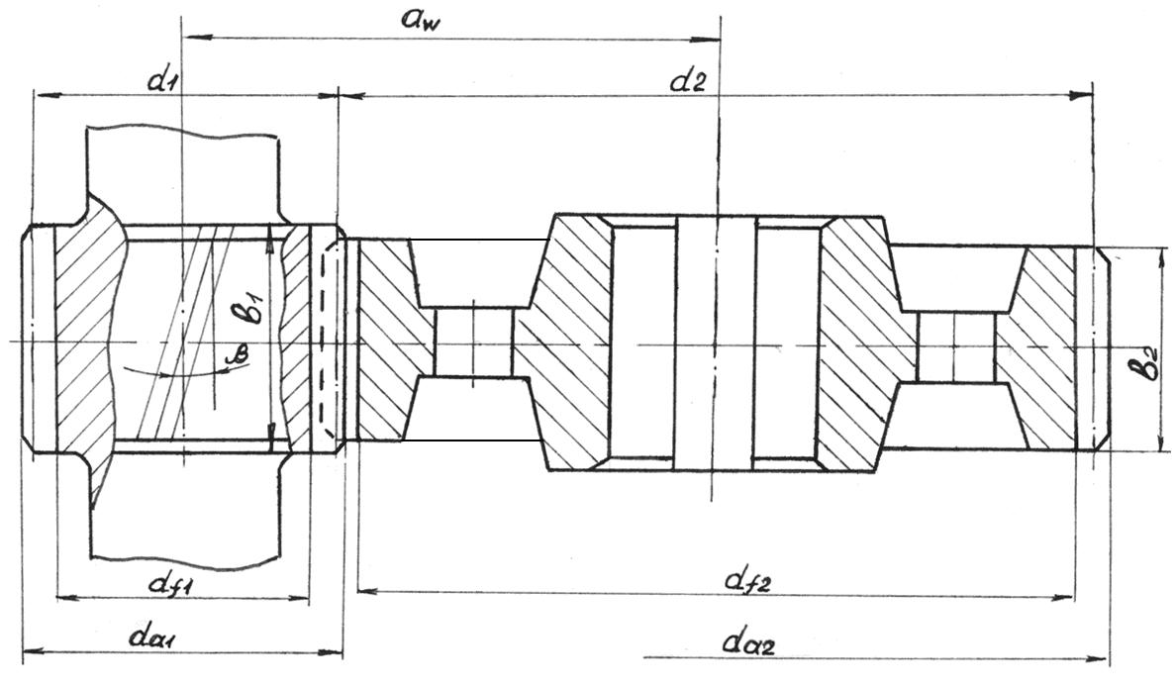
Рисунок 3 – Цилиндрическая зубчатая передача.
Определяем предв. значение межосевого расстояния$a_{ω}^{'}$ [1, с.36, ф. 2.6]:
$$a_{ω}^{'}=k\left(u±1\right)∙\sqrt[3]{\frac{T_{2}}{u^{2}}} ,$$
где знак «+» (здесь и далее) относится к внешнему зацеплению, а знак «–» к внутреннему; $T_{2}-$вращающий момент колеса, Н$∙$м. Коэффициент k в зависимости от поверхностной твёрдости зубьев шестерни и колеса имеет следующие значения [1, с. 37], принимаем k = 10.
Тогда,
$$a_{ω}^{'}=10\left(4+1\right)∙\sqrt[3]{\frac{752}{4^{2}}}=180,4 мм.$$
Уточняем найденное значение межосевого расстояния [1, с.37, ф. 2.7]:
$$a_{ω}=K_{a}\left(u±1\right)∙\sqrt[3]{\frac{K_{H}T_{2}}{{{[σ}_{H}]}^{2}u^{2}ψ_{ba}}},$$
где $K_{a}=410-$для косозубых и шевронных зубчатых колёс и
$K_{a}=450-$ для прямозубых зубчатых колёс, принимаем $K_{a}=410$.
Коэффициент ширины венца зубчатого колеса $ψ_{ba}={b_{2}}/{a_{ω}}$ для редукторных зубчатых колёс из улучшенных сталей при несимметричном расположении относительно опор 0,315…0,4; для колёс из закалённых сталей – 0,25…0,315; при симметричном расположении – 0,4…0,5; при консольном расположении – 0,2…0,25 , принимаем $ψ_{ba}=0,4.$
Коэффициент нагрузки [1, с.37, ф.2.8]:
$$K_{H}=K_{HV}K_{Hβ}K_{Hα},$$
принимаем $K_{H}=1,76.$
Тогда,
$$a_{w}^{}=410∙\left(4+1\right)∙\sqrt[3]{\frac{1,3∙758}{{580}^{2}{∙4}_{}^{2}∙0,5}}=194мм$$
Принимаем ближайшее стандартное значение:$a_{ω}=200 мм.$
Определяем ширину венца колеса и округляем до ближайшего целого значения [1, c.40]:
$$b_{2}=ψ_{ba}a_{ω},$$
$$b_{2}=0,4∙200=80 мм.$$
Принимаем $b_{2}=80 мм.$
Определяем ширину венца шестерни и округляем до ближайшего целого значения [1, с.40]:
$$b_{1}=1,12b_{2};$$
$$b_{1}=1,12∙80=96 мм.$$
Принимаем $b_{1}=96 мм.$
Определяем нормальный модуль зубчатых колёс при следующих условиях: значение модуля должно быть в пределах
$$m_{min}≤m≤m_{max}.$$
Минимальный модуль $m_{min}$ определяется из условия прочности зубьев на изгиб по известному межосевому расстоянию [1, с.40, ф. 2.11]:
$$m_{min}=K_{m}\frac{K_{F}T_{1}(u±1)}{a_{ω}b_{2}{[σ_{F}]}_{2}},$$
где $K_{m}=3400$ – для прямозубых передач и 2600 – косозубых и шевронных передач, принимаем $K_{m}=2600;K_{F}-$коэффициент нагрузки, принимаемый равным $K_{H}.$
Тогда,
$$m_{min}=2600∙\frac{1,3∙198∙\left(4+1\right)}{200∙80∙295}=0,72 мм$$
Максимально допустимый модуль $m_{max}$ определяется из условия неподрезания зубьев у основания[1, с.40, ф. 2.12]:
$$m_{max}=\frac{2a_{ω}∙cosβ}{z_{1min}(u±1)}≈\frac{2a_{ω}}{17\left(u±1\right)};$$
$$m_{max}≈\frac{2∙200}{17∙\left(4+1\right)}≈4,71 мм.$$
Принимаем стандартное значение нормального модуля зуба $m_{n}$ [1, с.41]:$m_{n}=3,5 мм.$
Определяем минимальный угол наклона зубьев [1, с.41, ф. 2.14]:
$$β_{min}=arcsin\frac{3,5m_{n}}{b_{2}}≥8^{°}, но≤{22}^{°};$$
$$β_{min}=arcsin\frac{3,5∙3,5}{90}=9,8°$$
Определяем суммарное число зубьев [1, с. 41, ф. 2.15]:
$$z_{∑}=z_{2}±z_{1}=\frac{2a_{ω}∙cosβ_{min}}{m_{n}};$$
$$Z_{Σ}=z_{1}+z_{2}=\frac{2∙200∙cos10°}{3,5}=117,8$$
Полученное значение $z_{∑}$ округляем в меньшую сторону до целого числа, принимаем $z_{∑}=115.$
Определяем число зубьев шестерни [1, с.41, ф. 2.16]:
$$z_{1}=\frac{z_{∑}}{u±1}>z_{1min}$$
$$z_{1min}=17\cos^{3}β,$$
$$z_{1min}=17\cos^{3}8,0478=16,49.$$
Принимаем $z_{1min}=17.$
$$z_{1}=\frac{115}{4+1}=23.$$
Принимаем $z_{1}=20>z_{1min}=17-$условие выполняется.
Определяем число зубьев колеса [1, с.41]:
$$z_{2}=z_{∑}-z_{1},$$
$$z_{2}=115-23=92.$$
С целью сохранения принятого межосевого расстояния $a_{ω}$необходимоопределить точное значение угла наклона зубьев [1, с.42, ф.2.18]:
$$β=arccos\frac{(z_{1}+z_{2})m_{n}}{2a_{ω}};$$
$$β=arccos\frac{(23+92)∙2}{2∙200}={10,20}^{°}.$$
Определяем фактическое значение передаточного числа [1, с. 42]:
$$u_{ф}=\frac{z_{2}}{z_{1}},$$
$$u_{ф}=\frac{92}{23}=4,0.$$
Общее фактическое передаточное число не должно отличаться более чем на 4% [1, с. 42]:
$$∆u=\left|\frac{u_{ф}-u}{u_{ф}}\right|∙100\%≤4\%,$$
$$∆u=\left|\frac{4,0-4}{4,0}\right|∙100\%=0\%<4\% –условие выполняется.$$
Проверочный расчет на контактную выносливость проводим по зависимости
[1, с. 43, ф. 2.19]
$$σ_{H}=\frac{z_{σ}}{a_{W}u_{ф}}∙\sqrt{\frac{{K_{H}T_{2}\left(u_{ф}±1\right)}^{3}}{b_{2}}}≤{[σ}_{H}],$$
где осредненные значения коэффициента$z_{σ}=9600$– для прямозубых и 8400 для косозубых передач.
Если расчетные напряжения$σ_{H}$ меньше допускаемых${[σ}_{H}]$ в пределах 15…20% или превышает их в пределах 5%, то ранее принятые параметры передачи принимают за окончательные. В противном случае необходимо изменить геометрические параметры колес или повысить сопротивление усталости материала. Наиболее просто изменить ширину зубчатого венца:
$$b_{2}^{`}=b_{2}{\left(\frac{σ_{H}}{{[σ}_{H}]}\right)}^{2},$$
где $b_{2}^{`}$– скорректированная рабочая ширина зубчатого венца колеса.
Тогда,
$$σ_{Н}=\frac{8400}{200∙4}∙\sqrt{\frac{1,3∙752∙\left(4+1\right)}{80}}=400 МПа<\left[σ_{Н}\right]=580МПа$$
Следовательно, ранее принятые параметры передачи принимаем за окончательные.
Проверочный расчёт на выносливость при изгибе зубьев шестерни и колеса по общей зависимости [1, с. 43, ф. 2.20]:
$$σ_{F}=\frac{2000TK_{F}∙cosβ}{m_{n}^{2}bz}∙Y_{FS}Y_{β}Y_{ε}≤\left[σ_{F}\right],$$
где $K_{F}$ – коэффициент нагрузки, принимаем $K_{F}=1,95;Y_{FS}$– коэффициент, учитывающий форму зуба и концентрацию напряжений, определяется по таблице 2.6 [1, с. 44] в зависимости от действительного числа зубьев колес z(для прямозубых передач внешнего зацепления) или приведенного числа зубьев $z_{V}=z/{\cos^{3}β}$(для косозубых и шевронных передач) и коэффициента смещения инструмента (при отсутствии смещения x=0). Для чисел зубьев колес, не указанных в таблице, при определении $Y_{FS}$применяют линейную интерполяцию,
$$z_{V_{1}}={z_{1}}/{\cos^{3}β={23}/{\cos^{3}10,2≈24,}}$$
$$z_{V_{2}}={z_{2}}/{\cos^{3}β={92}/{\cos^{3}10,2630≈95}};$$
тогда, при отсутствии смещения инструмента (x=0)
${Y_{FS}}_{1}=4,07$,
${Y_{FS}}_{2}=3,60$;
$Y_{β}-$коэффициент, учитывающий наклон зуба [1, с. 44, ф. 2.22]:
$$Y_{β}=1-ε_{β}\frac{β^{°}}{120}≥0,7,$$
где $ε_{β}$ – коэффициент осевого перекрытия [1, с. 45, ф. 2.23]:
$$ε_{β}=\frac{b_{2}}{πm_{n}}sinβ ;$$
$$ε_{β}=\frac{80}{3,14∙3,5}∙sin10,2=1,35;$$
тогда,$Y_{β}=1-1,35∙\frac{10,2}{120}=0,88>0,7- условие выполняется;$
$Y_{ε}-$коэффициент, учитывающий перекрытие зубьев. Для прямозубых и узких ($ε_{β}<1$) косозубых передач [1, с. 45]:
$$Y_{ε}=0,2+\frac{0,8}{ε_{α}};$$
для косозубых передач $Y_{ε}=\frac{1}{ε_{α}}$, где коэффициент торцевого перекрытия $ε_{α}$ определяется по формуле [1, с.45, ф. 2.24]:
$$ε_{α}=\left[1,88-3,2\left(\frac{1}{z_{1}}±\frac{1}{z_{2}}\right)\right]∙cosβ ,$$
$$ε_{α}=\left[1,88-3,2\left(\frac{1}{23}+\frac{1}{92}\right)\right]∙cos10,2=1,67;$$
тогда,$Y_{ε}=\frac{1}{1,67}=0,6.$
$${σ_{F}}_{1}=\frac{2000∙198∙1,95∙cos10,2}{{3,5}^{2}∙80∙24}∙4,07∙0,88∙0,6=31 МПа<$$
$$<{\left[σ_{F}\right]}_{1}=295 МПа ;$$

$${σ_{F}}_{2}=\frac{2000∙753∙1,95∙cos10,2}{{3,5}^{2}∙96∙94}∙3,6∙0,88∙0,6=98 МПа<$$
$$<{\left[σ_{F}\right]}_{2}=290 МПа.$$
Условия выполняются.
Определяем геометрические размеры передачи:
– делительный диаметр колёс [1, с. 45, ф. 2.25]:
$$d=\frac{m_{n}z}{cosβ},$$
$$d_{1}=\frac{2∙20}{cos10,2}=92,4мм,$$
$$d_{2}=\frac{2∙103}{cos10,2}=307,60мм.$$
Проверка определения делительных диаметров колёс:
$$d_{1}+d_{2}=2a_{w},$$
$$81,74+318,26=2∙200-условия выполняются,$$
– диаметр вершин зубьев [1, с.45, ф. 2.26]:
$$d_{a}=d+2m\left(1+x\right),$$
$d_{a1}=81,74+2∙3,5=88,74 мм$;
$d_{a2}=307,60+2∙3,5=314,60 мм$;
– диаметр впадин зубьев [1, с.45, ф. 2.27]:
$$d_{f}=d-2,5m\left(1+0,8∙x\right);$$
$d_{f1}=81,74-2,5∙3,5=72,99 мм$ ,
$d_{f2}=318,26-2,5∙3,5=316,51 мм$,

Определяем силы в зацеплении, необходимые для расчёта валов:
– окружная [1, с.46, ф. 2.30]:
$$F_{t}=\frac{2∙{10}^{3}T_{1}}{d_{1}}=\frac{2∙{10}^{3}T_{2}}{d_{2}},$$
$$F_{t}=\frac{2000∙201}{81,74}=4918H;$$
– радиальная [1, с. 46, ф. 2.31]:
$$F_{r}=\frac{F_{t}∙tg20^{°}}{cosβ},$$
$$F_{r}=\frac{4918∙tg20°}{cos10,2°}=1830H;$$
– осевая [1, с.46, ф. 2.32]:
$$F_{a}=F_{t}∙tgβ,$$
$$F_{a}=4918∙tg10,2°=1045H.$$

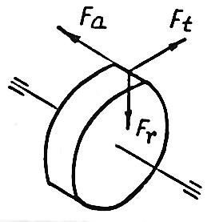
Рисунок 4 – Схема сил, действующих на вал от зубчатых колёсв передаче.
5 Определение компоновочных размеров редуктора
По конструктивным и технологическим соображениям в редукторах применяют ступенчатые валы, имеющие различные диаметры отдельных ступеней. Предварительно диаметры консольных участков входного и выходного валов редуктора определяем по формулам [2, с.11]:
$$d_{1}=\left(7…8\right)\sqrt[3]{T_{1}},$$
$$d_{2}=\left(5…6\right)\sqrt[3]{T_{2}},$$
следовательно,$d_{1}=\left(7…8\right)\sqrt[3]{201}=\left(40,8…46,7\right)мм,$
$$d_{2}=\left(5…6\right)\sqrt[3]{758}=\left(63,7…54,7\right) мм,$$
принимаем $d_{1}=40 мм, d_{2}=55 мм$[2, с. 171, т. П.2].
Диаметры остальных участков этих валов для удобства посадки на вал подшипников качения, зубчатых колёс и других деталей, назначаем по конструктивным и технологическим соображениям, с учётом необходимости фиксации деталей в осевом направлении.
Принимаем диаметр под подшипник [2, с.12]:
$$d_{п1}=45 мм; d_{п2}=60 мм.$$
Предварительно выбираем подшипники лёгкой серии (шарикоподшипники радиальные однорядные по ГОСТ 8338-75): 206, 207 [1, с. 168, т. П.1].
Определяем диаметр упорного буртика под подшипник $d_{бп}$[2, с.12]:
$$d_{бп}=d_{п}+2t,$$
где t – высота буртика величину, которого принимаем в зависимости от диаметра вала[1, с.125, т. 6.5], [2, с.12, т. 2.1],
$$d_{бп1}=45+2∙2,5=50мм,$$
$$d_{бп2}=60+2∙3=66 мм.$$

Принимаем $d_{бп1}=50 мм; d_{бп2}=70 мм.$

Определяем диаметр упорного буртика под колесо [2, с.12]:
$$d_{бк}=d_{к}+2t,$$
$$d_{бк}=42+2∙3,5=49 мм.$$
Принимаем $d_{бк}=50 мм.$
Определяем диаметр стяжного винта [2, с.14]:
$$d_{ст}≥\sqrt[3]{2T_{2}}≥10 мм;$$
$$d_{ст}=\sqrt[3]{2∙753}=11,5 мм,$$
принимаем $d_{ст}=12 мм.$

Результаты расчётов сводим в таблицу 1.

Таблица 1
 | Входной вал | Выходной вал
$$d_{вых}$$ | 40 | 55
$$L_{вых}$$ | 100 | 125
$$d_{п}$$ | 45 | 65
$$D_{п}$$ | 75 | 100
$$B_{п}$$ | 16 | 18
$$d_{бп}$$ | 50 | 66
$$d_{бк}$$ | – | 50

Конструирование деталей зубчатой передачи [2, с.33].
Определяем толщину диска колеса [2, с.34]:
$$C≈\left(0,35…0,4\right)b_{2},$$
$$C≈\left(0,35…0,4\right)∙80=\left(28…32\right)мм,$$
принимаем C = 30 мм, R = 15 мм.

Размеры остальных элементов зубчатых колёс принимаем следующими [2, с.36]:
$$S=2,2m+0,05b_{2},$$
$$S=2,2∙3,5+0,05∙80=11,9 мм,$$
принимаем $S=12 мм.$
Определяем диаметр ступицы [2, с. 36]:
$$d_{ступицы}=1,5d_{к}+10,$$
$$d_{ступицы}=1,5∙60+10=100 мм,$$
принимаем $d_{ступицы}=100 мм.$
$$f=\left(0,5…0,6\right)m,$$
$$f=\left(0,5…0,6\right)∙3,5=\left(1,7…2,1\right)мм,$$
принимаем $f=2 мм.$

Определяем стандартный размер фасок [2, с.36, т.3.1]:
$$f=2 мм.$$

Определяем толщину стенки корпуса [2, с.71]:
$$δ=1,2\sqrt[4]{T_{2}}≥6 мм,$$
$$δ=1,2∙\sqrt[4]{758}=7,9 мм,$$
принимаем $δ=8 мм.$

6 Расчёт шпоночного соединения под колесом на тихоходном валу
Чаще всего применяют призматические и сегментные шпонки. Соединения с помощью призматических и сегментных шпонок относятся к ненапряженным соединениям. Призматические шпонки имеют прямоугольное сечение: концы скругленные – исполнение 1, или плоские – исполнение 2.
ГОСТ 23360-78 предусматривает для каждого диаметра вала определенные размеры поперечного сечения шпонки. Поэтому при проектных расчетах размеры поперечного сечения шпонки b и h берут из табл. П.8 [1, с.184] и определяют рабочую длину шпонки$l_{P}$. Длину шпонки $l=l_{P}+b$со скругленными или l=$l_{P}$плоскими торцами выбирают из стандартного ряда (табл.П.8).
При передаче вращающего момента на противоположных боковых узких гранях шпонки возникают напряжения смятия $σ_{см}$, а в продольном сечении – напряжения среза $τ$(рисунок 5). У стандартных шпонок размеры bи hподобраны так, что нагрузку соединения ограничивают не напряжения среза, а напряжения смятия. Поэтому рабочую длину шпонки $l_{P}$ из условия прочности на смятие [1, с.149, ф. 8.1]:
$$σ_{см}=\frac{2000T}{dl_{P}(h-t_{1})}≤\left[σ_{см}\right],$$
откуда
$$l_{P}=\frac{2000T}{d(h-t_{1})\left[σ_{см}\right]}.$$
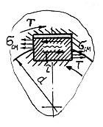
Рисунок 5 – Схема напряжений в шпоночном соединении.
При $d_{К}= 70$ (диаметр под колесом на тихоходном валу) из таблицы П.8 [1, с. 184] выбираем размеры для шпоночного соединения:
$$b=20 мм, h=12 мм, t_{1}=6,5 мм, t_{2}=4,3 мм.$$
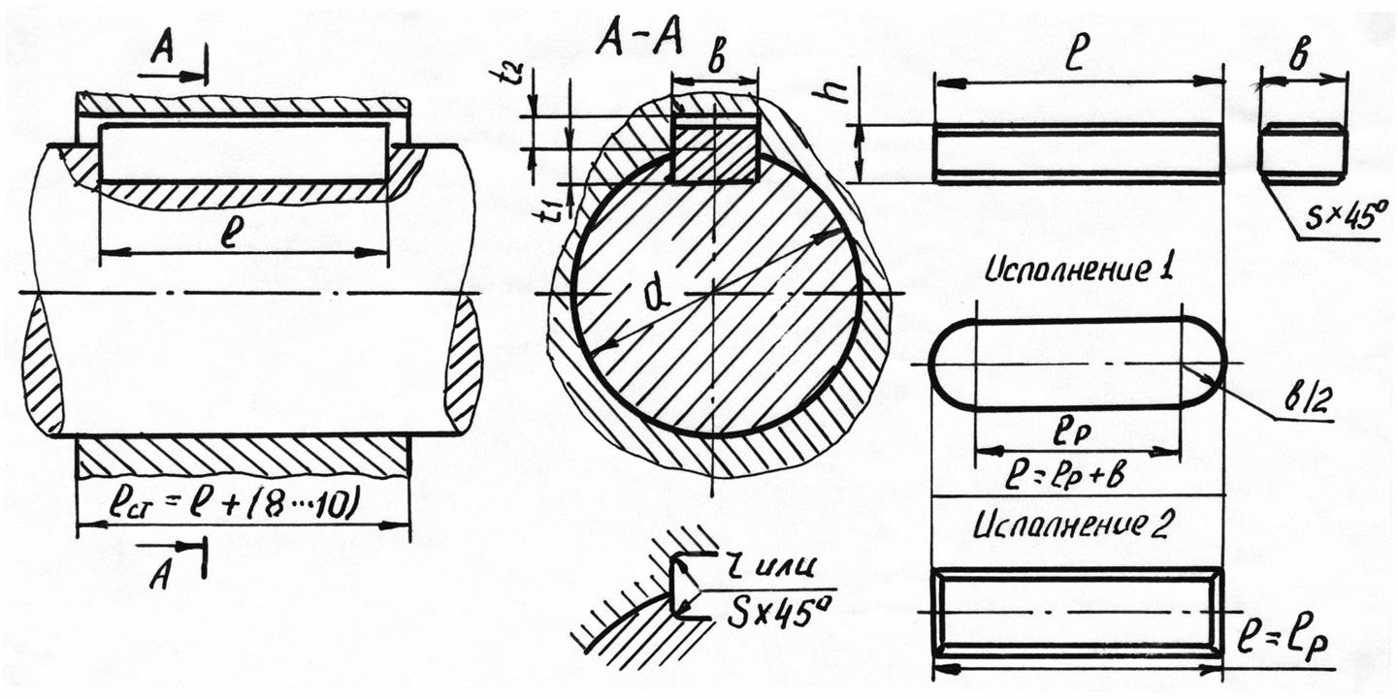
Рисунок 6 – Шпонка призматическая.

Принимаем $\left[σ_{см}\right]=150 МПа [1, с.150].$
Тогда,
$$l_{P}=\frac{2000∙758}{70(12-6,5)∙150}=28,6 мм.$$
Определяем общую длину шпонки и округляем до ближайшего большего значения из стандартного ряда длин шпонок [1, с.184, т.П.8]:
$$l=l_{P}+b=28,6+20=48,6 мм;$$
принимаем $l=50 мм.$
Следовательно, выбираем шпонку ГОСТ 23360-78:
$b×h×l=20×12×50 мм$.

7 Расчёт тихоходного вала редуктора

На валы от зубчатых колес, подшипников и других посаженных на них деталей передаются окружные, радиальные и осевые силы, создающие в поперечных сечениях продольные и поперечные силы, изгибающие и вращающие моменты. Таким образом, валы испытывают сложную деформацию изгиба (растяжения-сжатия) и кручения. Продольные силы создают в сечениях вала нормальные напряжения растяжения или сжатия небольшой величины, поэтому они в расчетах не учитываются. Исходные данные:
– силы, действующие на вал от косозубой цилиндрической передачи:
окружная $F_{t}=4918 Н$(действует в вертикальной плоскости);
радиальная $F_{r}=1830 Н$
осевая $F_{a}=1045 Н$ (действуют в горизонтальной плоскости);
– вращающий момент на валу, $T=758 H∙м;$
– частота вращения вала, $n=85 {мин}^{-1};$
– расстояние между опорами вала, координаты точек приложения сил определяем по эскизнойкомпоновкередуктора:
$$a=60 мм; b=62 мм; c=121 мм.$$
Производим проверочный расчет выходного (тихоходного) вала цилиндрического редуктора. Определяем радиальную силу от звездочки, действующую на консольный участок вала по формуле:
$F_{ц}=K_{м}F_{tц}, Н$,
где: $K_{м}$– коэффициент учитывающий натяжение цепи;
Принимаем действие этой силы в горизонтальной плоскости, то$K_{м}=1,15$
$F_{tц}$– окружная сила на звездочке, Н;
Произведем расчет:
$$F_{tц}=\frac{2000T}{d_{зв}},Н$$
Принимаем действие этой силы в горизонтальной плоскости (как и силы Ft), направленное на увеличение деформации вала от cилы F_{tц}.
$$F_{tц}=\frac{2000∙758}{100∙7}=2165Н$$
Радиальная сила от звездочки:
$F_{ц}=1,15∙2165=2490Н$.
Принимаем действие этой силы в вертикальной плоскости
(как и силы Ft), направленное на увеличение деформации вала от cилы Ft.
Используя эскизную компоновку редуктора, составляем расчетную схему вала.
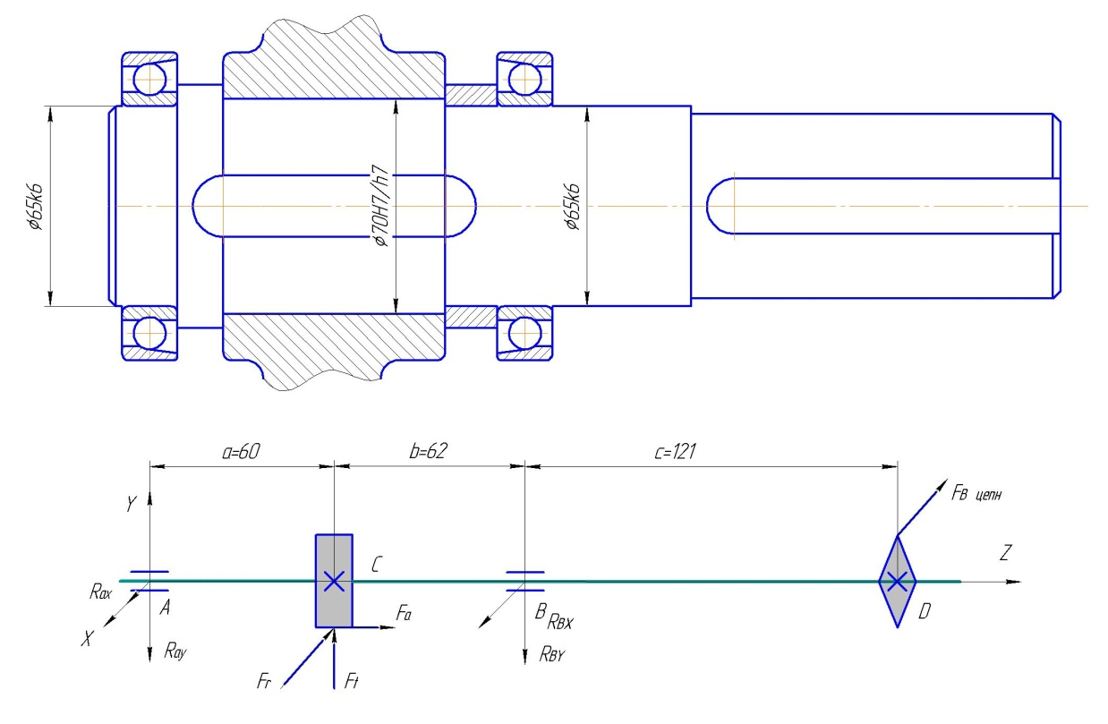

Рис.2 – Схема приложения сил тихоходного вала.
Определяем опорные реакции в горизонтальной плоскости
(относительно т.А):
$\sum{М_{А}}=0, F_{r}a-F_{a}\frac{d}{2}-R_{BX}\left(a+b\right)=0$.
$$R_{BX}=\frac{F_{r}∙a+F_{a}∙\frac{d}{2}}{\left(a+b\right)}=\frac{183060+1045\frac{318,26}{2}}{\left(60+62\right)}=2263Н$$
Определяемопорныереакциивгоризонтальнойплоскости
(относительно т.В):
$\sum{М_{В}}=0, -R_{АX}\left(a+b\right)-F_{r}b+F_{a}\frac{d}{2}=0$.
$$R_{AX}=\frac{F_{a}∙\frac{d}{2}-F_{r}∙a}{\left(a+b\right)}=\frac{1045∙\frac{318,26}{2}-1830∙62}{\left(60+62\right)}=-433Н$$
Знак «-»указывает на противоположное направление реакции опоры
Проверка правильности определения реакций:
$\sum{F_{X}}=0, R_{АX}-F_{r}+R_{BX}=-433-1830+2263=0$.
Расчет произведен верно.
Определяем опорные реакции в вертикальной плоскости
(относительно т.А):
$\sum{М_{А}}=0, F_{t}a-R_{BY}\left(a+b\right)=0$.
$$R_{BY}=\frac{F_{t}∙a}{\left(a+b\right)}=\frac{4918∙60}{\left(60+62\right)}=2419Н$$
Определяем опорные реакции в вертикальной плоскости
(относительно т.B):
$\sum{М_{В}}=0, R_{АY}\left(a+b\right)-F_{t}b=0$.
$$R_{AY}=\frac{F_{t}b}{\left(a+b\right)}=\frac{4918∙62}{\left(60+62\right)}=2499Н$$
Проверка правильности определения реакций:
$\sum{F_{Y}}=0, {-R}_{АY}+F_{t}-R_{BY}=-2499+4918-2419=0$.
Расчет произведен верно.
Определяем опорные реакции от силы F_{цепн}:
Относительно т.А
$\sum{М_{A}}=0, R_{Bц}\left(a+b\right)-F_{ц}\left(a+b+c\right)=0$.
$$R_{Bц}=\frac{F_{ц}∙\left(a+b+c\right)}{\left(a+b\right)}=\frac{2490∙\left(60+62+121\right)}{\left(60+62\right)}=4529Н$$
Относительно т.В,
$\sum{М_{В}}=0, R_{Ац}\left(a+b\right)-F_{ц}с=0$,
$$R_{Ац}=\frac{F_{ц}∙с}{\left(a+b\right)}=\frac{2490∙121}{\left(60+62\right)}=2255Н$$
Проверкаправильностиопределенияреакций:
$\sum{F_{Y}}=0, {-R}_{Ац}-F_{ц}+R_{Bц}=-2121-2139+4260=0$.
Расчет произведен верно.
Суммарные реакции в опорах (приведенные в одну плоскость) будут использованы в качестве радиальных нагрузок при выборе подшипников качения:
$R_{А}=\sqrt{{R_{AX}}^{2}{+ {R_{AY}}^{2}}_{}}+F_{ац}$,
$R_{В}=\sqrt{{R_{BX}}^{2}{+ {R_{BY}}^{2}}_{}}+F_{bц}$,
Определяем реакции в опорах:
$R_{А}=\sqrt{{433}^{2}{+ {2263}^{2}}_{}}+2255=4792$H,
$R_{В}=\sqrt{{2499}^{2}{+ 2{263}^{2}}_{}}+4529=$7841H,
Изгибающие моменты:
– в горизонтальной плоскости:
$М_{AX}=-R_{AX}∙a=433∙0,060=26,0Нм$,
$М_{BX}=-R_{BX}∙b=-2263∙0,062=-140,0Нм$,
– в вертикальной плоскости:
$М_{AY}=-R_{AY}∙a=-2499∙0,060=-150,0Нм$,
$М_{BY}=-R_{BY}∙b=-2695∙0,062=-167,1Нм$,
– изгибающие моменты от силы F_{ц}:
$М_{Aц}=-R_{Aц}∙a=-2255∙0,060=-135Нм$,
$М_{Bц}=-R_{Bц}∙с=-4529∙0,121=-516Нм$.
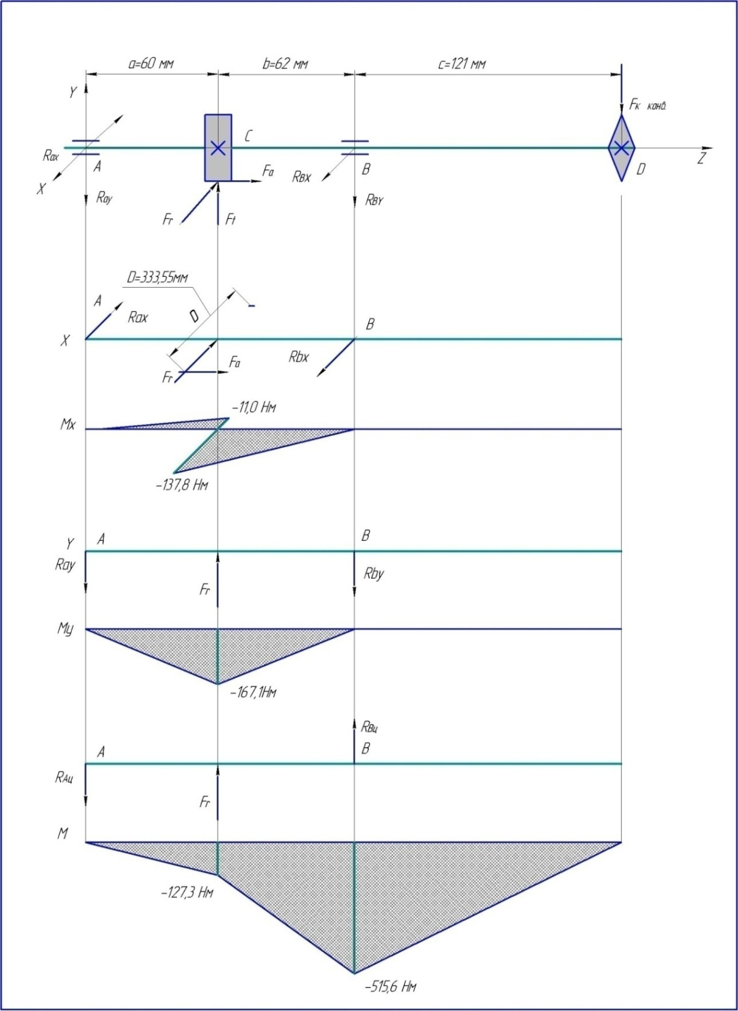
Рис.3 – Изгибающие моменты на тихоходном валу.

Суммарный изгибающий момент в сечении под колесом (сечение С):
$M_{C}=\sqrt{{M_{C}^{X}}^{2}+{M_{C}^{Y}}^{2}}+M_{C}^{M}$,
Определяем:
$M_{C}=\sqrt{{135}^{2}{+ {150}^{2}}_{}}+135=287$.

Опасным сечением является – сечение В, - так как момент в этой точке равен максимальному 516Нм.
Далее проводим расчет на сопротивление усталости.
Для опасного сечения вала (сечение В – под подшипником) расчетный коэффициент запаса прочности определяется по следующей формуле, а коэффициенты по формулам соответственно:
$$S_{σ}=\frac{σ_{-1}K_{L}}{K_{σD}σ_{a}} S_{τ}=\frac{τ_{-1}K_{L}}{K_{τD}τ_{a}}$$
Коэффициенты долговечности:
$$K_{L}=\sqrt[9]{\frac{4∙{10}^{6}}{N_{HE}}}$$
Требуемый ресурс рассчитываемого зубчатого колеса в циклах:
$N_{HE}=60∙с∙n∙L_{h}∙\left(α_{1}+α_{2}∙β_{1}^{3}+α_{3}∙β_{2}^{3}\right), циклов$,
Так $N_{HE}>4∙{10}^{6}$, то принимаем $K_{L}=1$.
Суммарные коэффициент, учитывающие влияние всех факторов на сопротивление усталости соответственно при изгибе и кручении:
$K_{σD}=\left(\frac{1,82}{0,62}+1,11-1\right)∙1=3,1$,
$K_{τD}=\left(\frac{1,68}{0,62}+1,11-1\right)∙1=2,6$.
Определяем амплитудные напряжения:
$$σ_{a}=\frac{1000∙M_{В}}{W_{u}} , МПа$$
$$τ_{a}=\frac{1000∙T}{{2∙W}_{p}} , МПа$$
Моменты сопротивления:
$$W_{u}=\frac{πd_{k}^{3}}{32} , {мм}^{3}$$
$$W_{p}=\frac{πd_{k}^{3}}{16} ,{мм}^{3}$$
Рассчитываем:
$$W_{u}=\frac{3,14∙{70}_{}^{3}}{32}=33656 {мм}^{3}$$
$$W_{p}=\frac{3,14∙{70}_{}^{3}}{16}=67313 {мм}^{3}$$

Амплитудные напряжения:
$$σ_{a}=\frac{1000∙516}{33656}=15,33 МПа$$

$$τ_{a}=\frac{1000∙758}{2∙67313}=5,63 МПа$$

Определяем коэффициенты:
$$S_{σ}=\frac{220∙1}{3,1∙15,33}=4,5$$

$$S_{τ}=\frac{120∙1}{2,6∙5,6}=8,2$$
Коэффициентзапасапрочности:
$$S_{}=\frac{S_{σ}∙S_{τ}}{\sqrt{{S_{σ}}^{2}+{S_{τ}}^{2}}}$$
$$S_{}=\frac{4,5∙8,2}{\sqrt{{4,5}^{2}+{8,2}^{2}}}=3,9 <\left[S\right]=5$$

Вал удовлетворяет условию прочности по сопротивлению усталости.
8 Расчет подшипников качения
Выбираем предварительно по справочнику шарикоподшипник легкой серии ПК46113 ГОСТ831-75, у которого C_{r} =28,0кН; C_{or}=25,5кН;
d ×D× B = 65×100×18 мм.
По формуле находим предварительные значения параметров осевого нагружения (расчет ведем по более нагруженной опоре 2):
$e_{i}^{(1)}=0,563{\left(\frac{F_{ri}}{C_{or}}\right)}^{0,195}≥0,3$.
Рассчитываем по формуле:
$e_{2}^{(1)}=0,563{\left(\frac{2039}{25500}\right)}^{0,195}=0,41 ≥0,3$.
Определяем осевые составляющие радиальных нагрузок:
$S_{2}^{}=e_{2}^{(1)}∙F_{ri}$.
Отсюда определяем:
$S_{2}^{}=0,41∙2038=860H$.
Определяем осевые силы, действующие на подшипники.
Принимаем, что $F_{a2}=S_{2}^{}$, $e_{2}^{}=e_{i}^{(1)}$.
Определяем эквивалентные динамические нагрузки.
$P_{r2}^{}=\left(V∙X_{2}∙F_{r2}+Y_{2}∙F_{a2}\right)∙K_{Б}∙K_{Т}∙\sqrt[p]{\left(α_{1}+α_{2}∙β_{1}^{10/3}+α_{3}∙β_{2}^{10/3}\right)}, H$,

$P_{r2}^{}=\left(1∙1∙2039+0∙1135\right)∙1,5∙1∙\sqrt[\frac{10}{3}]{\left(0,5+0,5∙{0,3}_{}^{\frac{10}{3}}\right)= }3080H$.
Определяем ресурс принятого подшипника:
$L=α_{1}∙{α_{23}∙\left(\frac{C_{r}}{P_{r2}^{}}\right)}^{P}$,
$L=1∙{0,65∙\left(\frac{28000}{3080}\right)}^{\frac{10}{3}}=5950 часов$.

Подшипник пригоден. При заданном ресурсе вероятность безотказной работы выше 90 %.

Заключение

Произведен расчет и проектирование редуктора.

Редуктор вычерчен на формате А1

Список использованных источников
- Дунаев П.Ф. Конструирование узлов и деталей машин [Текст]: учеб. пособие для студ. высш. учеб. заведений/ П.Ф. Дунаев, О.П. Леликов. – 11-е изд., стер. – М.: Издательский центр “Академия”, 2008. – 496 с.
- Пантелеев В.Ф.Расчеты деталей машин [Текст]:учеб. пособие/ В.Ф. Пантелеев, Д.В. Кочетков. – Изд. 4-е, доп. – Пенза: Изд-во ПГУ, 2015. – 200 с.
- Пантелеев В.Ф. Кинематический и энергетический расчеты механических приводов машин [Текст]: метод. указания и задания к курсовому проектированию по деталям машин/ В.Ф. Пантелеев, Д.В. Кочетков.; под. ред. В.В. Сморгунова. – Пенза: Изд-во ПГУ, 2011. – 80 с.
- Дунаев П.Ф., Леликов О.П. Детали машин. Курсовое проектирование[Текст]: учеб. пособие для студ. высш. учеб. заведений. – 5-е изд., дополнен. – М.: Машиностроение, 2004. – 560 с.: ил.
- Курсовое проектирование деталей машин [Текст]: учеб. пособие для студ. высш. учеб. заведений/ С.А. Чернавский, К.Н. Боков, И.М. Чернин и др. – 2-е изд., перераб. и доп. – М.: Машиностроение, 1988. – 416 с.: ил.
- Детали машин: Атлас конструкций [Текст]: Учеб. пособие для студентов машиностроительных специальностей вузов. В 2-х ч. Ч.1/ Б.А. Байков, В.Н. Богачев, А.В. Буланже и др.; Под общ. ред. д-ра техн. наук проф. Д.Н. Решетова. – 5-е издание, переработанное и дополненное. М.: Машиностроение, 1992. – 352 с., ил.

- Детали машин: Атлас конструкций [Текст]: Учебное пособие для студентов машиностроительных специальностей вузов. В 2-х ч. Ч.2/ Б.А. Байков, В.Н. Богачев, А.В. Буланже и др.; Под общ. ред. д-ра техн. наук проф. Д.Н. Решетова. – 5-е издание, переработанное и дополненное. М.: Машиностроение, 1992. – 296 с., ил.
- М.И. Анфимов. Редукторы. Конструкции и расчет [Текст]: Учеб. пособие для студентов машиностроительных специальностей вузов. Под ред. Н.В. Скугаревской. – 4-е издание, переработанное и дополненное. М.: Машиностроение, 1993. – 463 с., ил.

